北京物资学院设备维修申请流程

- 打开中盛云商物资学院网站 （http://114.250.31.125:8090/zsemall）点击维保中心模块
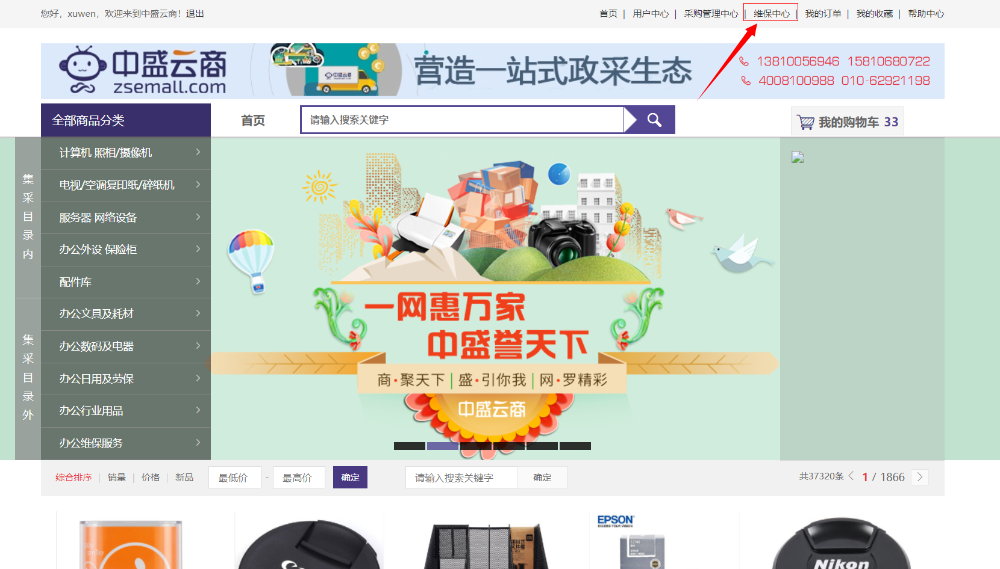

- 点击维保中心中的设备管理，查询是否存在该设备。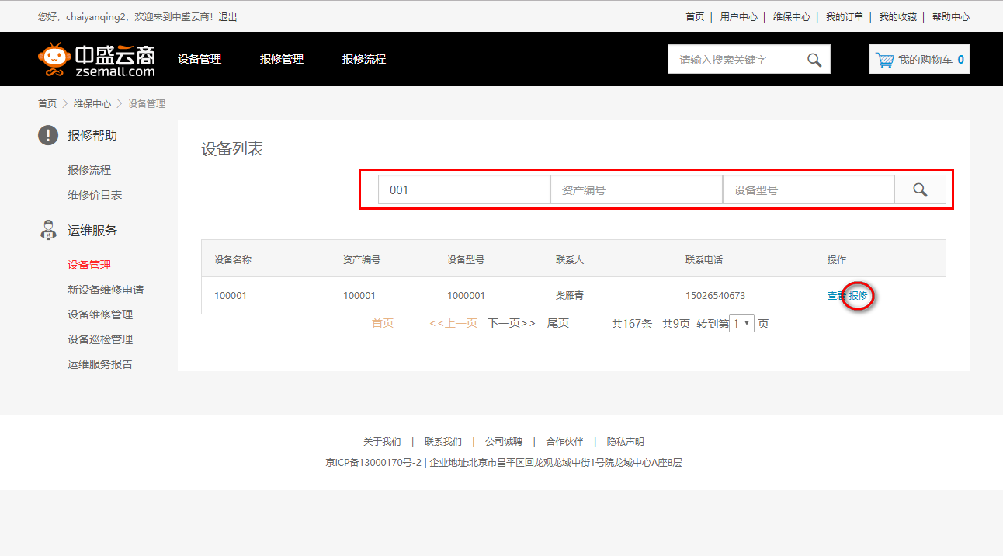
- 是否存在设备（3.1存在，3.2不存在）
  - 该设备存在，在设备管理中查询该设备，点击设备的报修按钮，填写相关内容进行报修。
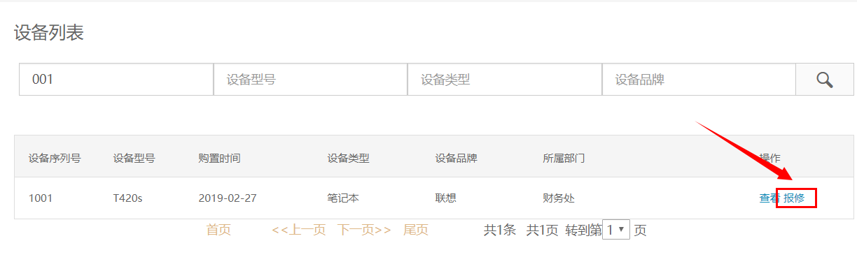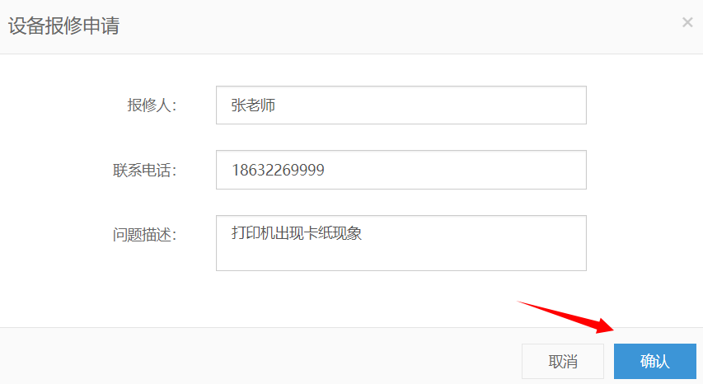
确认完成后，系统自动生成待处理的维修单
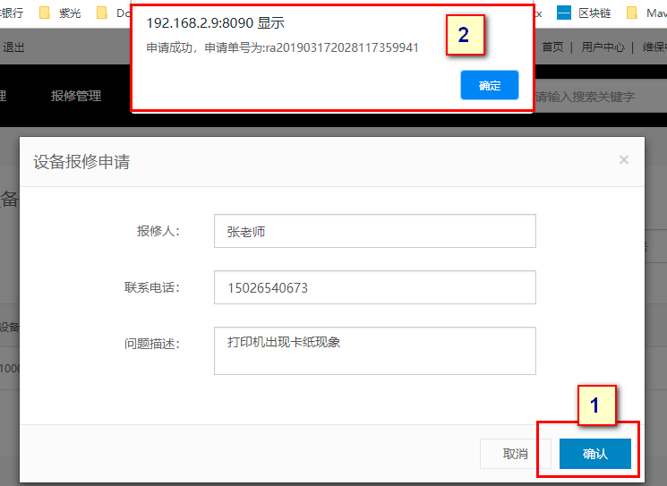
  - 点击新设备维修申请，填写相关信息，进行报修。
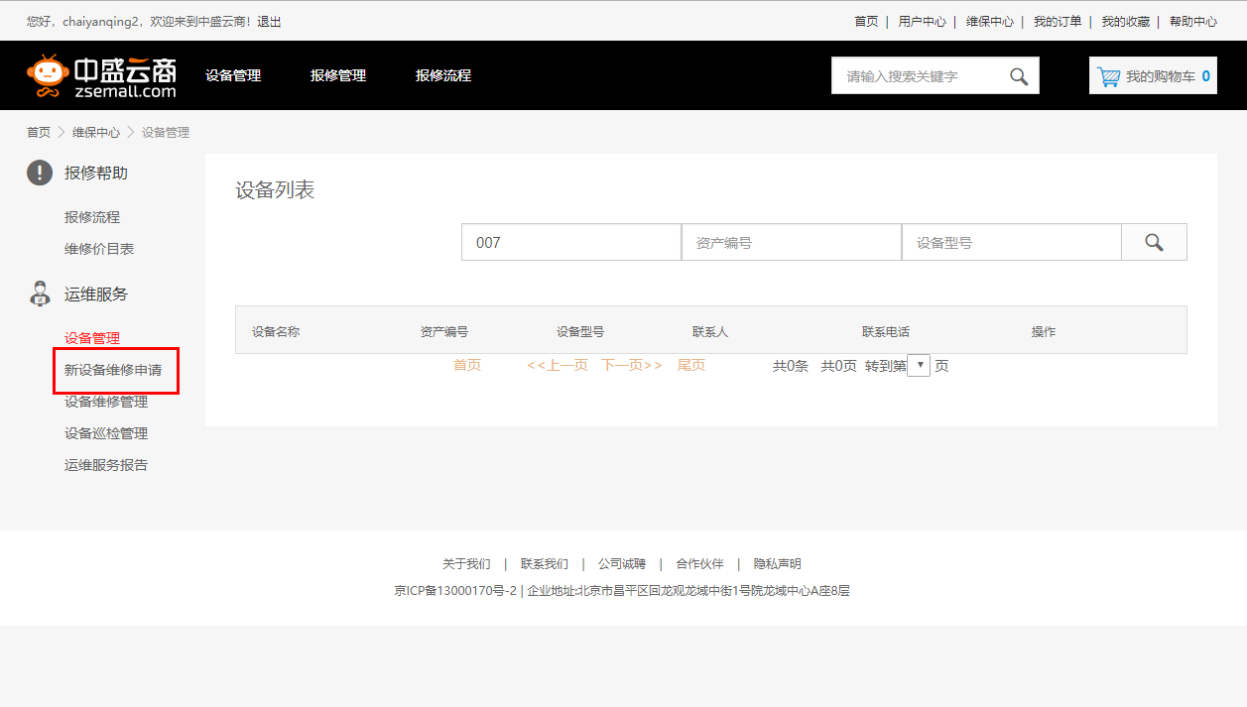

依次填入相应的必填信息
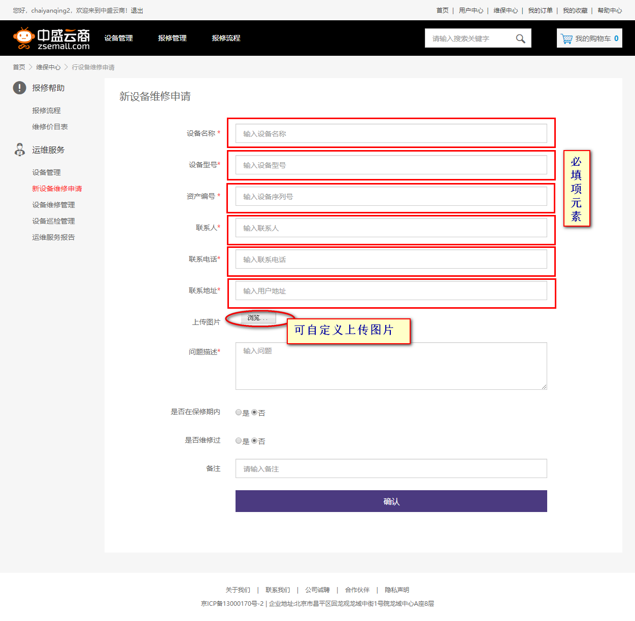
点击确认按钮进行报修申请，新设备报修申请需要经过主管审核后方可进入系统后台处理流程：
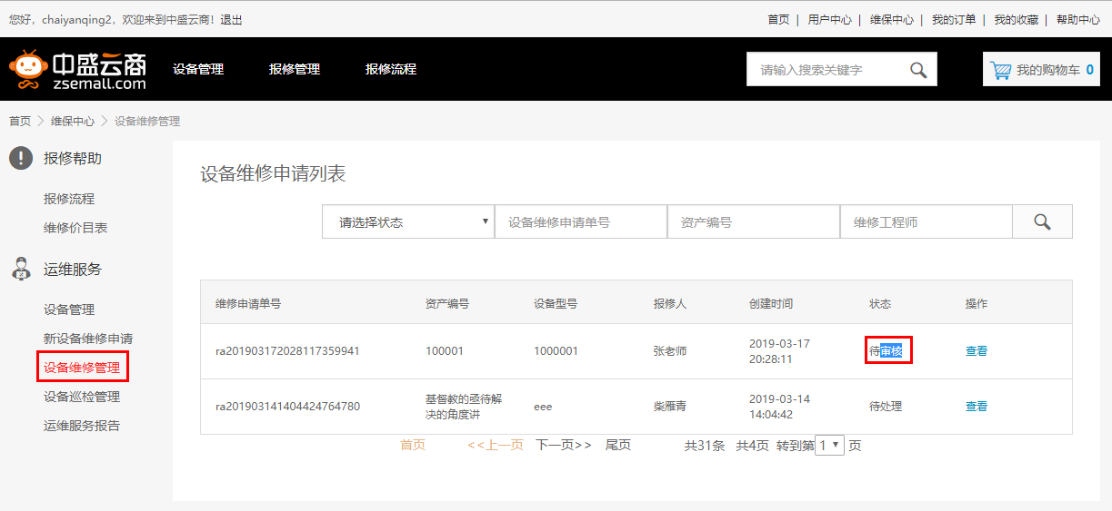

- 主管审核
4.1主管账号登录系统，进入维修申请审批模块，选择部门人员提交的设备报修申请单，进行审核
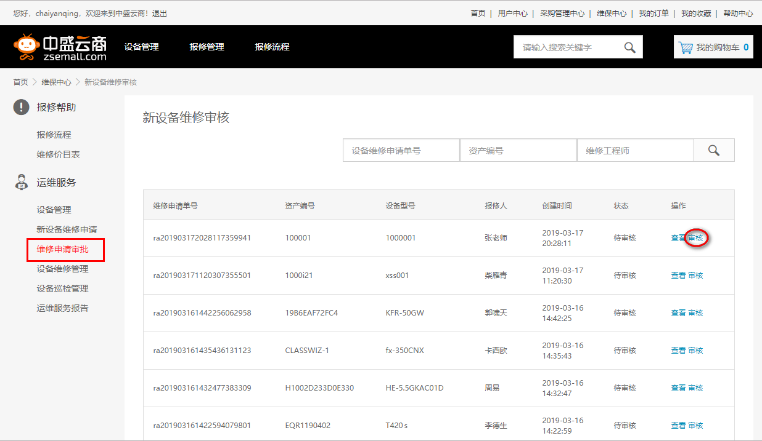

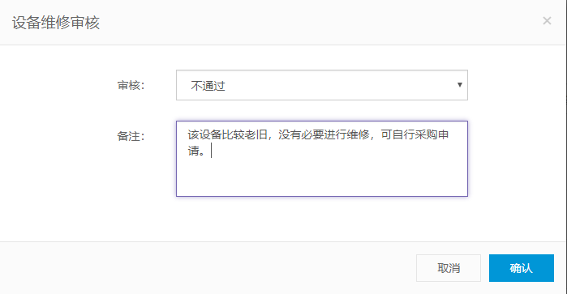
只有审核通过的申请单会进入系统后台后续的流程。审核驳回的则不会。

- 维修单信息查看与维修状况跟踪
  - 进入设备维修管理，查看历史维修申请记录
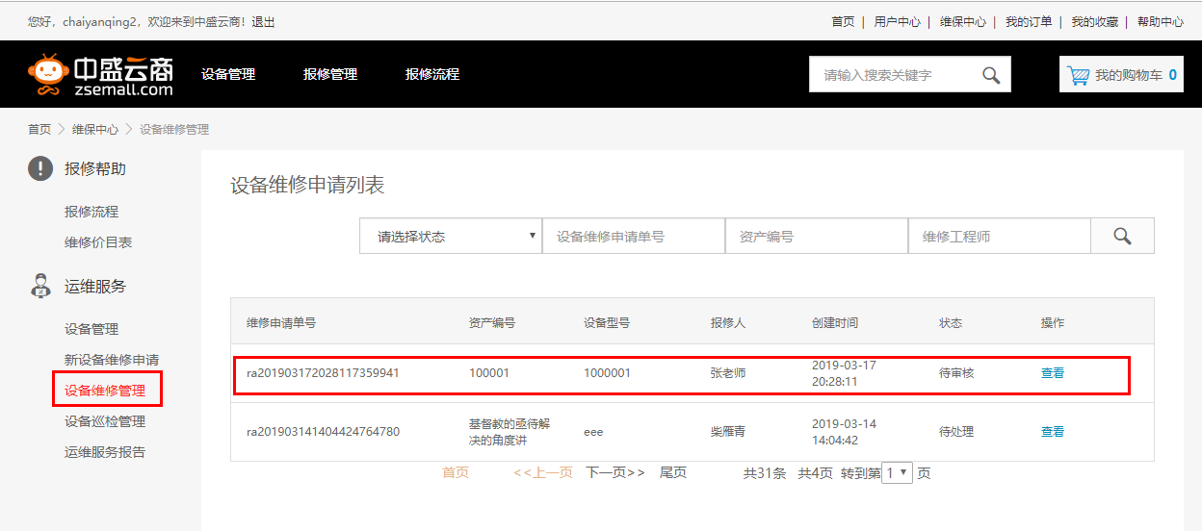
  - 点击查看进入维修状况跟踪页面
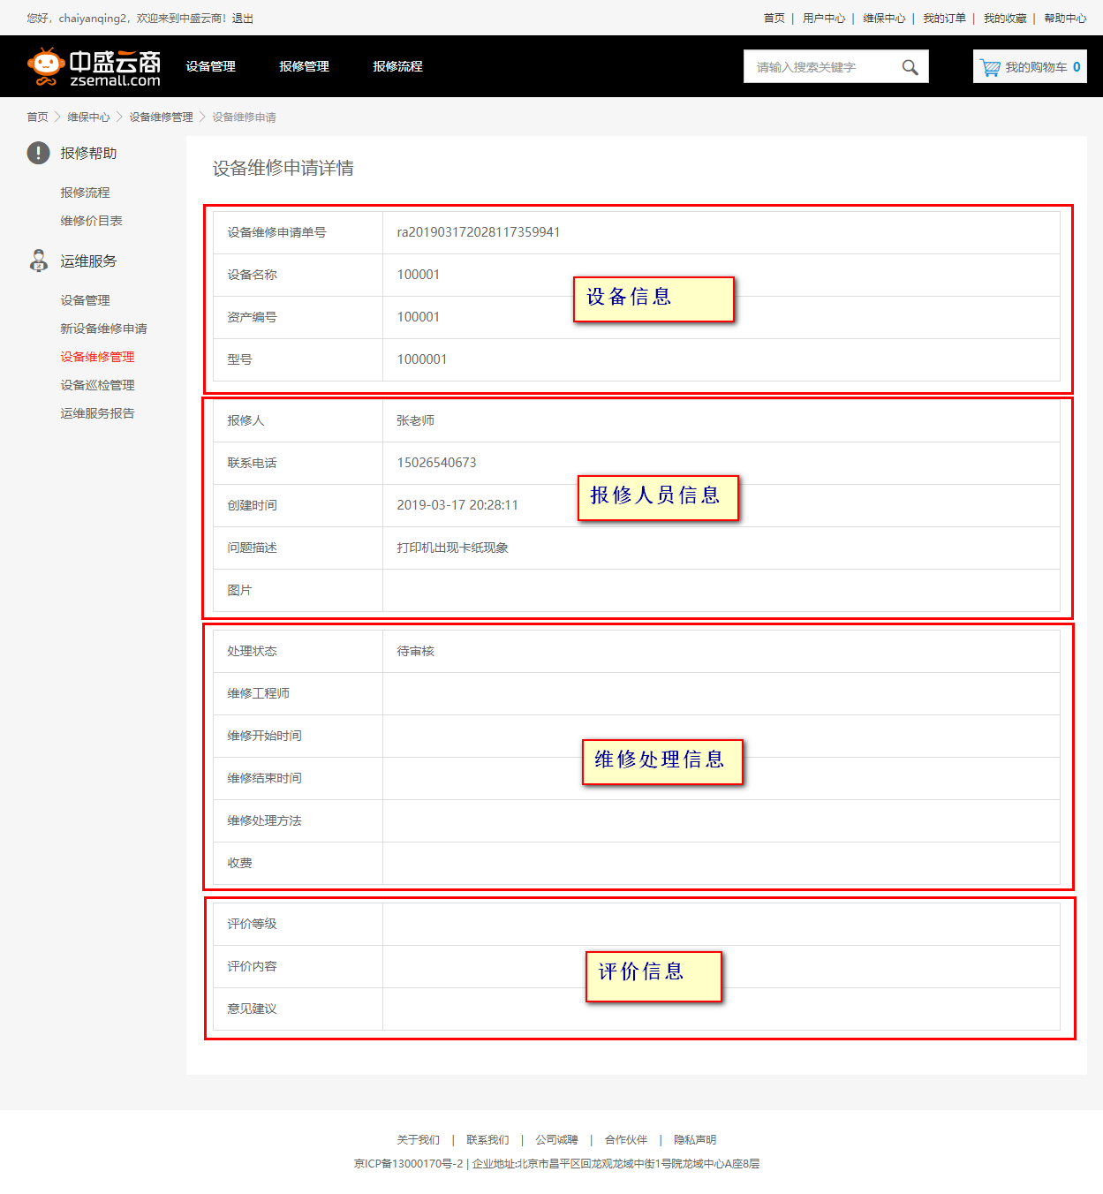
- 中盛运维系统后台接收到校方维修单后，会主动指定维修工程师联系对应老师进行后续的维修处理。（线下）
- 老师等待维修工程师进行上门检查并维修。
- 报修人员对已完成的维修单给出评价和建议。
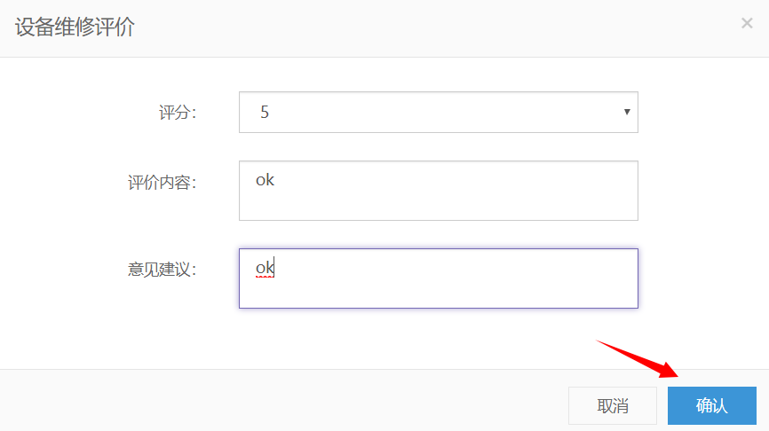
附件：报修流程图
